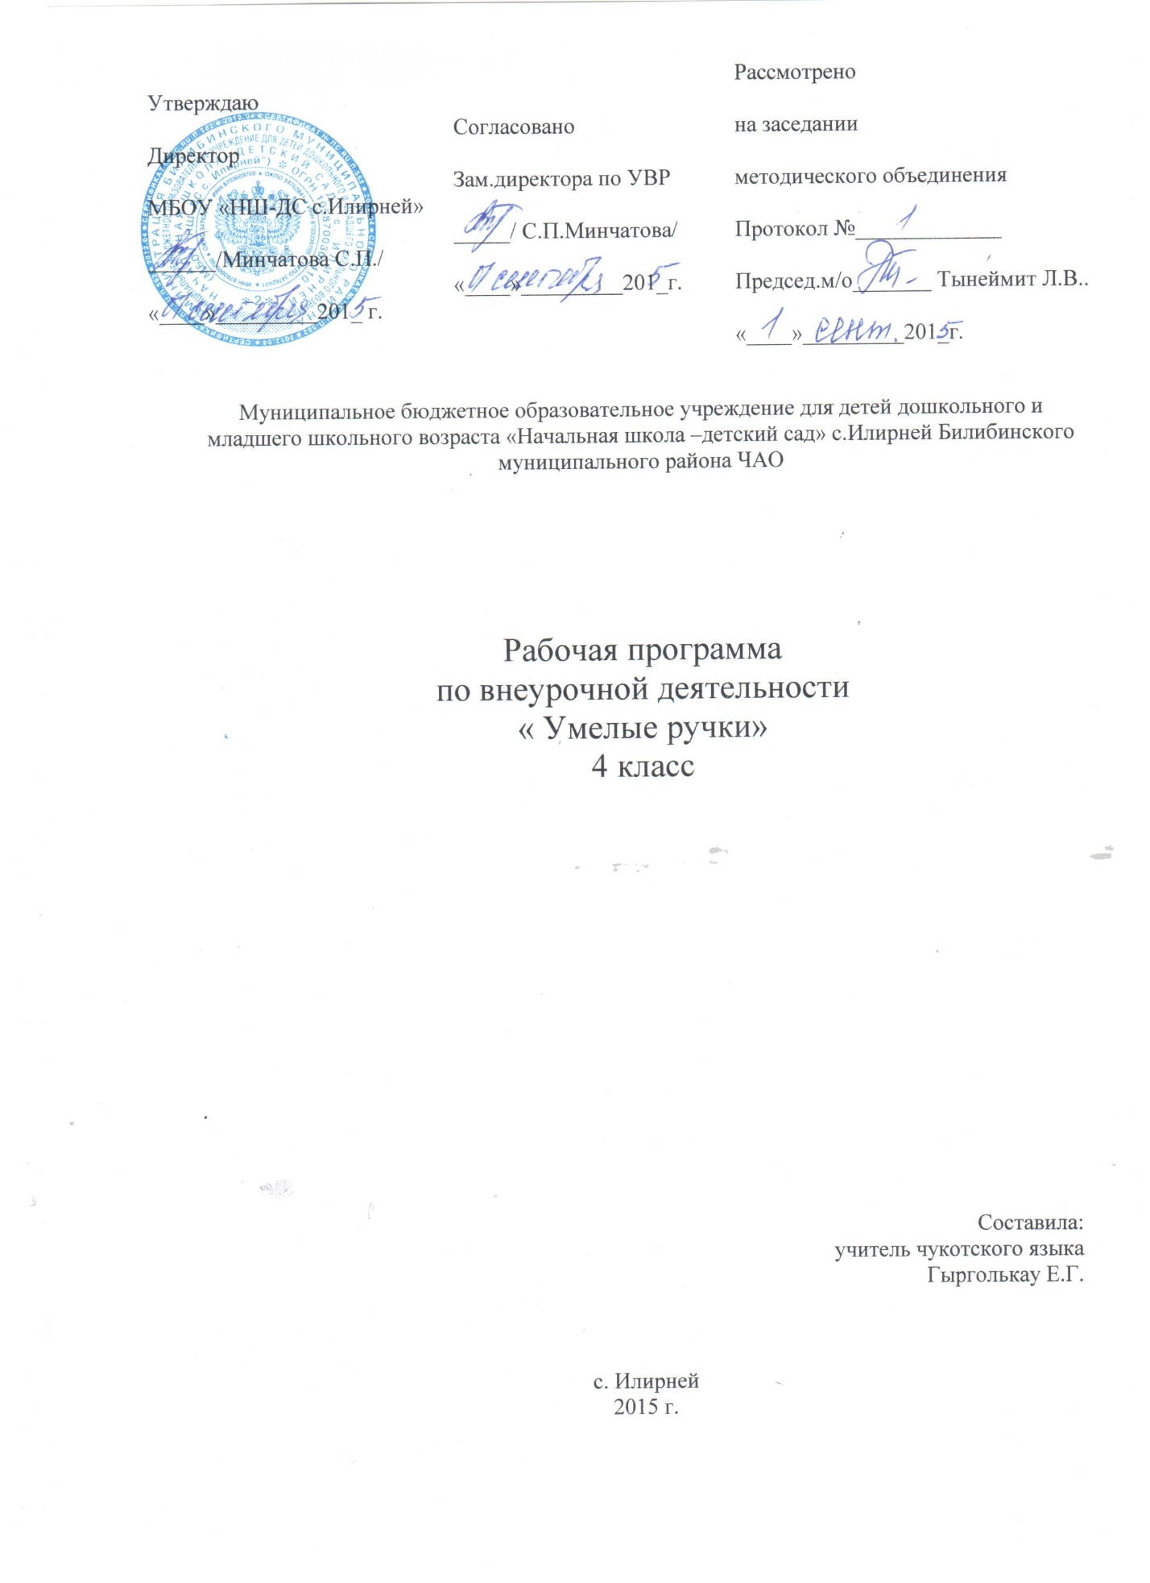

Пояснительная записка
Рабочая программа «Умелые ручки» разработана для занятий по внеурочной деятельности с учащимися 4 класса в соответствии с новыми требованиями ФГОС начального общего образования второго поколения, Концепции духовно-нравственного развития и воспитания личности гражданина России, планируемых результатов с учетом межпредметных и внутрипредметных связей, логики учебного процесса, задачи формирования у младших школьников умения учиться.

Актуальность программы.
Новые жизненные условия, в которые поставлены современные обучающиеся, вступающие в жизнь, выдвигают свои требования:

- быть мыслящими, инициативными, самостоятельными, вырабатывать свои новые оригинальные решения;
- быть ориентированными на лучшие конечные результаты.

Реализация этих требований предполагает человека с творческими способностями. Ребенок с творческими способностями - активный, пытливый. Он способен видеть необычное, прекрасное там, где другие это не видят; он способен принимать свои, ни от кого независящие, самостоятельные решения, у него свой взгляд на красоту, и он способен создать нечто новое, оригинальное. Здесь требуются особые качества ума, такие как наблюдательность, умение сопоставлять и анализировать, комбинировать и моделировать, находить связи и закономерности и т.п. - все то, что в совокупности и составляет творческие способности.
Творческое начало рождает в ребенке живую фантазию, живое воображение. Творчество по природе своей основано на желании сделать что-то, что до тебя еще никем не было сделано, или хотя то, что до тебя существовало, сделать по-новому, по-своему, лучше. Иначе говоря, творческое начало в человеке - это всегда стремление вперед, к лучшему, к совершенству, прекрасному.
Работа с разными природными и бросовыми материалами, бумагой, нитками, пластилином имеет большое значение для всестороннего развития ребенка, способствует физическому развитию: воспитывает у детей способности к длительным физическим усилиям, тренирует и закаливает нервно-мышечный аппарат ребенка. Используемые в программе виды труда способствуют воспитанию нравственных качеств: трудолюбия, воли, дисциплинированности, желания трудится. Дети усваивают систему политехнических понятий, познают свойства материалов, овладевают технологическими операциями, учатся применять теоретические знания на практике. Украшая свои изделия, учащиеся приобретают определенные эстетические вкусы.
Результат этих увлекательных занятий не только конкретный – поделки, но и невидимый для глаз – развитие тонкой наблюдательности, пространственного воображения, нестандартного мышления.
В современном мире художественное мышление, связывающие нас с прошлым, с духовным наследием наших предков, является непреходящей ценностью. А воплощение этого мышления и есть декоративно-прикладное искусство. Оно воспитывает чуткое отношение к прекрасному, способствует формированию гармонично развитой личности. Поэтому очень важно для детей видеть красоту предметов декоративно-прикладного искусства, пробовать изготовить их своими руками.
Образовательная программа дополнительного образования детей актуальна тем, что она широко и многосторонне раскрывает художественный образ вещи, слова, основы художественного изображения, связь народной художественной культуры с общечеловеческими ценностями. Одновременно осуществляется развитие творческого опыта учащихся в процессе собственной художественно-творческой активности.
Программа вводит ребенка в удивительный мир творчества, дает возможность поверить в себя, в свои способности, предусматривает развитие у обучающихся изобразительных, художественно-конструкторских способностей, нестандартного мышления, творческой индивидуальности.

Цель программы «Умелые руки» – развитие художественно-творческой активности детей, знакомство с современными видами рукоделия и традиционной народной культурой и ремеслами.

Задачи программы:
- знакомить с основами знаний в области композиции, формообразования, цветоведения, декоративно – прикладного искусства;
- раскрыть истоки народного творчества;
- формировать образное, пространственное мышление и умение выразить свою мысль с помощью эскиза, рисунка, объемных форм;
- совершенствовать умения и формировать навыки работы нужными инструментами и приспособлениями при обработке различных материалов;
- развивать смекалку, изобретательность и устойчивый интерес к творчеству художника, дизайнера;
- формирование творческих способностей, духовной культуры;
- воспитывать в детях любовь к своей родине, к традиционному народному искусству, природе и окружающему миру.

Программа «Умелые руки» рассчитана на 1 год обучения (34 часа) и предназначена для учащихся 4 класса. Занятия проводятся 1 раз в неделю по 1 часу.

В программу включены следующие разделы:
- Работа с природным материалом
- Поделки из бросовых материалов
- Объёмные аппликации из бумаги
- Лепка из пластилина
- Лепка из природной глины
- Создание кукол из меха и кожи
- Оригами
- Подготовка к праздникам:
- Новый Год (мастерская елочных игрушек);
- 23 февраля (открытка для папы, дедушки);
- 8 марта (изготовление цветов для мамы, бабушки);

  - Выставки, конкурсы.
Информативный материал по каждому разделу, небольшой по объему, интересный по содержанию, дается как перед практической частью, так и во время работы. При выполнении задания перед учащимися ставится задача определить назначение своего изделия. С первых же занятий дети приучаются работать по плану:
1. эскиз,
2. воплощение в материале,
3. выявление формы с помощью декоративных фактур.

Требования к знаниям и умениям, которые должны приобрести учащиеся в процессе реализации программы
Универсальные учебные действия:

Научится:
Самостоятельно:
- организовывать рабочее место, соблюдать приемы безопасного и рационального труда;
-проводить доступные исследования новых материалов;
-анализировать и читать изученные графические изображения (рисунки, чертежи, эскизы, схемы);
-использовать различные виды бумаги, картона, ткани, нитки;

Под руководством учителя:
-работать в малых группах, сотрудничать;
-пользоваться доступными приёмами работы с информацией в сети Интернет;
-воплощать мысленный образ в материале;
-коллективно разрабатывать несложные проекты и самостоятельно реализовывать их;
-понимать поставленную цель.
Ожидаемые результаты освоения программы внеурочной деятельности

Личностные универсальные учебные действия.

- широкая мотивационная основа художественно-творческой деятельности, включающая социальные, учебно-познавательные и внешние мотивы;
- интерес к новым видам прикладного творчества, к новым способам самовыражения;
- устойчивый познавательный интерес к новым способам исследования технологий и материалов;
- адекватное понимание причин успешности/неуспешности творческой деятельности.
Ожидаемые результаты:
В конце обучения дети должны получить знания:
- о материалах, инструментах; о правилах безопасности труда и личной гигиены при обработке различных материалов;
- в области композиции, формообразовании, цветоведения;
- об особенностях лепных игрушек;
- об истории изготовление северных узоров

умения:
- работать нужными инструментами и приспособлениями;
- последовательно вести работу (замысел, эскиз, выбор материала);
- лепить из пластилина;
- применять разные формы лепки;
- шить из меха и кожи
- мастерить открытки в различных техниках аппликации.

Метапредметными результатами изучения курса является формирование следующих универсальных учебных действий:

Регулятивные универсальные учебные действия.

- принимать и сохранять учебно-творческую задачу;
- учитывать выделенные в пособиях этапы работы;
- планировать свои действия;
- осуществлять итоговый и пошаговый контроль;
- адекватно воспринимать оценку учителя;
- различать способ и результат действия;
- вносить коррективы в действия на основе их оценки и учета сделанных ошибок;
- выполнять учебные действия в материале, речи, в уме.
- проявлять познавательную инициативу;
- самостоятельно учитывать выделенные учителем ориентиры действия в незнакомом материале;
- преобразовывать практическую задачу в познавательную;
- самостоятельно находить варианты решения творческой задачи.

Коммуникативные универсальные учебные действия.

- допускать существование различных точек зрения и различных вариантов выполнения поставленной творческой задачи;
- учитывать разные мнения, стремиться к координации при выполнении коллективных работ;
- формулировать собственное мнение и позицию;
- договариваться, приходить к общему решению;
- соблюдать корректность в высказываниях;
- задавать вопросы по существу;
- использовать речь для регуляции своего действия;
- контролировать действия партнера.

Познавательные универсальные учебные действия.

- осуществлять поиск нужной информации для выполнения художественно-творческой задачи с использованием учебной и дополнительной литературы;
- использовать знаки, символы, модели, схемы для решения познавательных и творческих задач и представления их результатов;
- анализировать объекты, выделять главное;
- осуществлять синтез (целое из частей);
- проводить сравнение, классификацию по разным критериям;
- устанавливать причинно-следственные связи;
- обобщать (выделять класс объектов по к/л признаку);
- подводить под понятие;
- устанавливать аналогии;
- Проводить наблюдения и эксперименты, высказывать суждения, делать умозаключения и выводы.

Методы и средства обучения

Словесные – рассказ, объяснение, беседа
Наглядные - показ пособий, плакатов, схем, зарисовок на доска. презентаций
Практические – выполнение практических заданий

Форма и методы контроля:
Форма подведения итогов программы дополнительного образования детей – выставки и конкурсы.
- Рейтинг готового изделия.
- Выставки поделок. Объяснения учащихся.
- Участие в конкурсах.
- Защита проектов.

Дидактический материал:
Книги, журналы, статьи, публикации с описанием техники изготовления поделок.
Фотографии, схемы, эскизы будущих изделий.

№ занятия | Количество  часов | Тема занятия | Дата по плану | Дата фактического проведения
 |  | 1 четверть (9 часов)
1 | 1 | Вводное занятие. ТБ
2-3 | 2 | Рисование стилизованных листьев, ягод
4-6 | 3 | Аппликация из листьев. Гриб, птица, бабочка
7 | 1 | Закладка «Козлик»
8 | 1 | Закладка «Котик»
9 | 1 | Изготовление игрушек по замыслу детей
 |  | 2 четверть (7 часов)
1 | 1 | Декоративное оформление. Панно
2 | 1 | Дерево. Объёмная аппликация
3 | 1 | Открытка ко дню Матери
4-5 | 2 | Панно «Северный олень»
6-7 | 2 | Новогодняя ёлочка. Объёмная аппликация
 |  | 3 четверть (10 часов)
1 | 1 | Беседа. Композиция плаката
2-3 | 2 | Автобус, автофургон
4-5 | 2 | Дом (поделка из природного материала)
6 | 1 | Объёмная открытка ко Дню Защитника Отечества
7 | 1 | Пальма. Аппликация из бумаги
8 | 1 | Коллективное панно «Цветы к 8 марта»
9-10 | 2 | Северные узоры (поделка из бисера)
 |  | 4 четверть (9 часов)
1 | 1 | Беседа. Народное декоративно – прикладное искусство России
2 | 1 | Ракета. Аппликация из бумаги
3-4 | 2 | Пою, тебя Чукотка. Природа нашего края
5-6 | 2 | Объёмная открытка ко Дню Победы
7-8 | 2 | Поднос. Роспись эскиза
9 | 1 | Итоговое занятие. Выставка поделок

